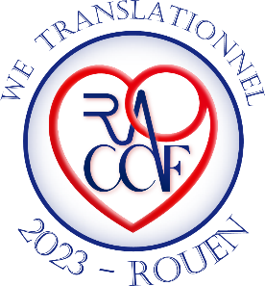

Formulaire d’inscription
WE Translationnel du 24-25 Juin 2023

Formulaire à compléter et à retourner, par e-mail, à :
reseau.avenir.grrc@gmail.com & collegecardiologuesenformation@gmail.com
Avant le 15 Mai 2022

Tous les champs sont obligatoires. Merci de renvoyer le formulaire renommé « NOM+Prenom+WERouen ».

Coordonnées :

Titre : Sélectionner NOM : Prénom :

Statut : Sélectionner votre statut ☐ Chercheur.e fondamentaliste ☐ Chercheur.e clinicien.ne

Portable : Date de naissance : JJ/MM/AAAA Ville :

E-mail :

Acceptez-vous la diffusion de vos coordonnées aux participants : ☐ Oui ☐ Non

Prise en charge pour les -32 ans
L'inscription est intégralement prise en charge et les frais de transport sont remboursés à hauteur de 150 euros aller-retour. Les remboursements se feront sur présentation d’une note de frais dûment complétée, accompagnée des justificatifs originaux selon les modalités suivantes :

Transport | Base de remboursement
Train ou Avion | Billet en 2nde classe uniquement

Hébergement :
Une chambre peut vous être réservée dans l’hôtel. Le congrès prend en charge votre hébergement dans la limite de 1 nuit avec petit-déjeuner pour les pour les -32 ans.

Merci de nous indiquer si vous avez besoin d’une chambre pour le 24/06/2023 : ☐ Oui ☐ Non

